Муниципальное бюджетное дошкольное образовательное учреждение №120
«Детский сад общеразвивающего вида»

Педагогический проект
«Познаем мир играя»
(Сенсорное развитие детей младшего дошкольного возраста)

Выполнил(а):Никитина А.С
Пупкова Е.А

Кемерово 2020
Проект «Познаем мир играя»
Тип проекта: познавательно-игровой
Длительность проекта: долгосрочный (сентябрь — май)
Участники проекта: дети младшей группы, воспитатели, родители.
Актуальность проекта:
Одной из задач умственного воспитания ребёнка является формирование системы элементарных знаний о предметах и явлениях окружающей жизни. Познание начинается с чувственного ознакомления с предметами и явлениями окружающего мира, с ощущений и восприятия.
Первый источник знаний о мире — ощущения. С помощью ощущений ребёнок познаёт отдельные признаки, свойства предметов, которые непосредственно воздействуют на его органы чувств.
Сенсорное развитие ребёнка — это развитие его восприятия и формирования представлений о важнейших свойствах предметов, их форме, цвете, величине, положении в пространстве, а также запахе и вкусе. Значение сенсорного развития в младшем дошкольном возрасте трудно переоценить. Именно этот период наиболее благоприятен для совершенствования деятельности органов чувств, накопления представлений об окружающем мире. Это постепенное усвоение сенсорной культуры, созданной человечеством.
Значение сенсорного воспитания состоит в том, что оно: является основой для интеллектуального развития. Развивает наблюдательность, позитивно влияет на эстетическое чувство, является основой для развития воображения, развивает внимание, дает ребенку возможность овладеть новыми способами предметно-познавательной деятельности.
Постановка проблемы:
Сенсорное развитие ребенка буквально с первых дней его жизни является залогом успешного осуществления разных видов деятельности, формирования различных способностей, готовности ребенка к школьному обучению.
Именно младший дошкольный возраст наиболее благоприятен для совершенствования деятельности органов чувств, накоплении представлений об окружающем мире. За частую, родители не достаточного внимания уделяют сенсорному развитию, именно поэтому мы и решили взять эту тему.
Цель проекта: развитие сенсорной деятельности, как средство повышения сенсорной активности детей младшего возраста.
Задачи проекта:
- способствовать сенсорному развитию в разных видах совместной и самостоятельной деятельности детей;
- формировать представление о цвете, форме, величине предметов, положения их в пространстве;
- упражнять в установлении сходства и различия между предметами.
Методы и формы работы:
При работе с детьми использовались разные методы и приемы:
- игровые;
- мотивация;
- решение проблем игр;
- рассматривание;
- создание продуктивной деятельности.
В работе с семьей используются такие формы работы, как:
- анкетирование;
- консультации, исследование семьи;
- информирование об успехах детей;
- целевые консультации, папки-передвижки;
- участие родителей в обогащении предметно-развивающей среды;
- участие в выставках по группе и по ДОУ.
Принципы реализации проекта:
- принцип наглядности;
- принцип доступности;
- принцип систематичности и последовательности;
- принцип прочности
Ожидаемые результаты:
с детьми:
- формирование познавательно – речевой активности детей младшего возраста; дети познакомятся с эталонами цвета;
- дети научатся играть в дидактические игры;
- после создания определенных условий, у детей формирование представлений о сенсорных эталонах будет успешным.
с родителями :
- формирование родительской культуры в области воспитания и развития ребенка младшего возраста;
- родители научатся создавать дома условия для игр по сенсорному развитию ребёнка и подбирать их;
- родители будут заинтересованы в дальнейшем развитии своих детей.
План работы с детьми:
План реализации проекта
Сроки | Тема | Ответственные
Сентябрь | Дидактическая игра «Соберем листочки по цветам»  Развивать зрительное внимание, мышление. Закреплять знание цвета желтый, оранжевый, зеленый развивать мелкую моторику рук, речь. | Воспитатели
Октябрь | «Прячем руки» Развивать осязание; знакомить со свойствами различных круп. (материалы) Крупы и бобовые (гречка, рис, горох и др.), миска, совок, маленькая игрушка. | Воспитатели
 | «Пересыпание ложкой». Учить ребенка пересыпать зерна ложкой, запоминать последовательность действий, развивать самостоятельность. Гречка, ложки, глубокие емкости.
Ноябрь | «Умная доска (бизборд)». Закрепление  знания отвлечь внимание ребенка, развивать его сообразительность игровым методом. | Воспитатели
 | «Клад». Учить детей сортировать предметы (фасоль) по цвету, развивать мелкую моторику рук. Фасоль(красная, белая), миски.
Декабрь | «Угадай, что в ящике» Развивать осязание; учить ощупывать предметы.  (материалы) Коробка с круглыми отверстиями для рук; игрушки и предметы разной формы, сделанные из разных материалов. | Воспитатели
 | «Подари мишутке яблочко». Закрепление умения группировать и соотносить однородные предметы по величине. Игрушечный медведь и яблоки разных размеров.
 | «Зайка мягкий, а мячик гладкий». Учить определять предметы на ощупь.
Январь | Пальчиковый театр «Курочка ряба» Развитие мелкой моторики. Активизирование словаря во фразовой речи: маленькие, желтые. Развитие элементарных математических представлений: понятие много, один. | Воспитатели
Помяли, пощипали!
Развивать осязание, знакомить с различными пластичными материалами и их свойствами. Материалы. Тесто, пластилин, глина.

Февраль | «Веселые дорожки». Учить детей выполнять задание правильно, развивать мелкую моторику рук. Листы с дорожками ( пальчиками идем по дорожке). | Воспитатели
«Ледяное царство» Развивать осязание; знакомить со свойствами льда.
(материалы) Лед в кубиках, стакан.

Март | Дидактическая игра с прищепками «Кто что ест».  Развивать у детей мелкую моторику рук, мышление. Прищепку с изображением животного прикрепить к еде которую он ест. | Воспитатели
«Цветные карандаши». Формирование представлений об оттенках цветов (светлый, темный) . Массаж пальцев рук. Возьми толстый карандаш. Положи его на стол. «Прогладь»
карандаш сначала одной ладонью, потом другой. Покатай карандаш по столу.
Апрель | Игры с прищепками: . Бельевые прищепки.  Силуэты: солнышко, елка, гусеница, тучка, яблоко. | Воспитатели
 | «Умный песок» Познакомить с кинетическим песком, формировать представление о свойствах кинетического песка – оставлять отпечатки и держать форму.
Май | «Подарок для куклы Кати, бусы». Закреплять умение группировать предметы по цвету, учить нанизывать бусы на нитку. Шнурки или веревочки, разноцветные бусины по количеству детей. | Воспитатели
 | «Что лежит в мешочке? ». Учить определять предметы на ощупь. Закрепить знания детей о форме, упражнять в правильном соотнесении нескольких предметов с одним и тем же геометрическими образцами.

Этапы реализации проекта:
I этап: информационно-аналитический (подготовительный) включает:
- знакомство с темой проекта, изучение литературы;
- выявление проблемы, цели, задачи, составление перспективного плана; разработка консультаций, тематического пособия для родителей;
- создание условий для эффективного использования игр;
- подбор дидактического материала и игр;
- анкетирование родителей по выявлению знаний о сенсорном развитии.
- проведение Мастер-класса для родителей «Сенсорные игры для развития речи детей младшего дошкольного возраста».
II этап: творческий (основной)включает:
- реализация перспективного плана проекта;
- формирование у детей основ познавательного, бережного, созидательного отношения к окружающему миру;
- знакомство детей с дидактическим материалом и играми;
III этап: (заключительный)включает:
- диагностика детей;
- проведение родительского собрания на тему проекта;
- открытое занятие для педагогов ДОО;
- выступление с темой и презентацией проекта на педсовете.
Перспективы развития проекта:
- дальнейшая непрерывная систематическая работа по формированию сенсорных эталонов у детей младшего дошкольного возраста;
- дополнение системы необходимыми играми и материалами;
- продолжение работы по использованию проектных технологий по сенсорному развитию.
Продукты проекта:
- пополнение дидактических игр для сенсорного развития;
- пополнение пальчиковых игр;
- вовлечение родителей в тему проекта, выставка
« Играя - развивайся».

По итогам работы:
По окончанию данного проекта уже заметен результат работы по данной проблеме. Работая над темой «Сенсорное развитие детей младшего дошкольного возраста» нам удалось реализовать поставленные задачи:
- способствовать сенсорному развитию в разных видах совместной и самостоятельной деятельности детей;
- формировать представление о цвете, форме, величине предметов, положения их в пространстве;
- упражнять в установлении сходства и различия между предметами.
Сравнительный анализ данных, свидетельствует о достигнутых положительных результатах:
- у детей высокий уровень сформированности элементарных знаний для их возраста сенсорных представлений;
- дети без труда связано и последовательно отвечают на вопросы, делают выводы;
- у детей сформированы основы познавательного, бережного, созидательного отношения к окружающему миру;
- у детей сформированы представления о сенсорных эталонах (представления о цвете, форме, величине предметов, положения их в пространстве).
- Реализуемый проект органично вписывается в организацию учебно-воспитательного процесса в детском саду.

Приложение.
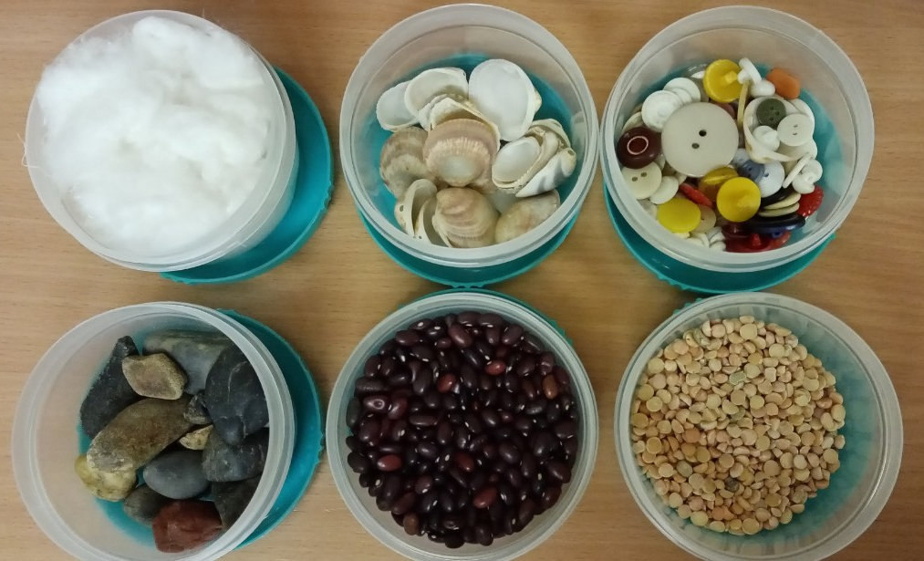
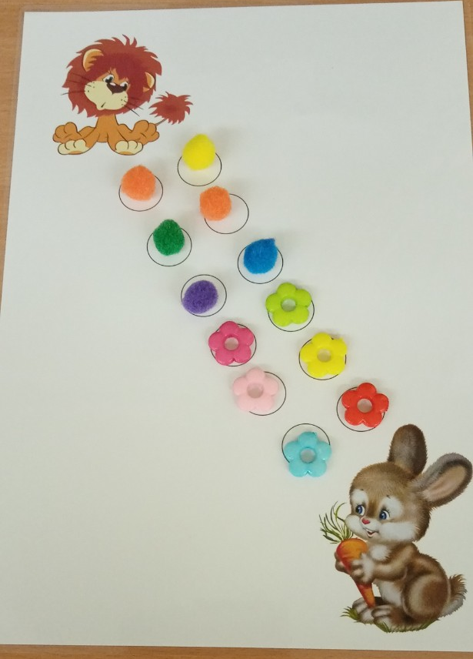

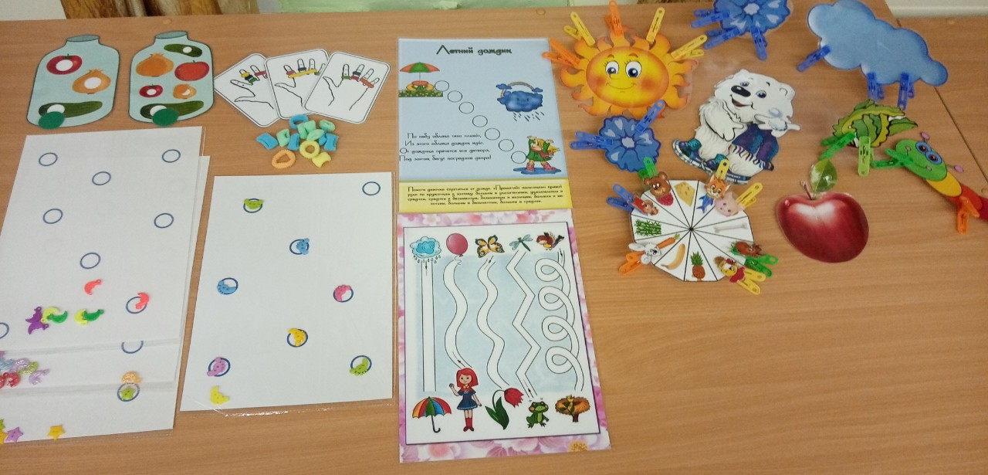

Список литературы:
- Козлова С. А., Куликова Т. А. Дошкольная педагогика. - М.: Академия, 2006. - 434 с.
- Мелёхина И. В. Сенсорное развитие — фундамент умственного развития детей дошкольного возраста .Теория и практика образования в современном мире: материалы VI Междунар. науч. конф. (г. Санкт-Петербург, декабрь 2014 г.). — СПб.: Заневская площадь, 2014. — С. 136-139.
- Янушко Е.А. Сенсорное развитие детей раннего возраста. - М.; Мозаика-Синтез, 2009. - 72 с.

